www.cisa.ru
Московский офис CISA: 125009, Россия, г.Москва. ул.Воздвиженка, д.10.
Teл.: +7 /499/ 271 32 18, +7(495) 797 36 42

Памятка по монтажу и эксплуатации перекодируемых сувальдных замков CISA, оснащённых системой защиты от отмычек ALPS (All Levers Protection System)

Доводим до сведения покупателей, что, в целях модернизации систем запирания и повышения стойкости замков к манипуляционному криминальному вскрытию, с января 2012г, компания CISA S.p.a (Италия) ввела в конструкцию перекодируемых замков New Cambio Facile систему ALPS. Данная система служит для предотвращения криминального вскрытия замков наиболее распространёнными способами – отмычками, крючками и прочим специальным инструментом.
Описание системы : конструктивно, система ALPS представляет собой специальный зубчатый стопорный элемент, находящийся напротив закраин кодовых пластин сувальд и вступающий с ними в зацепление при попытке «ощупывания» высот кодового окна механизма секретности замка.
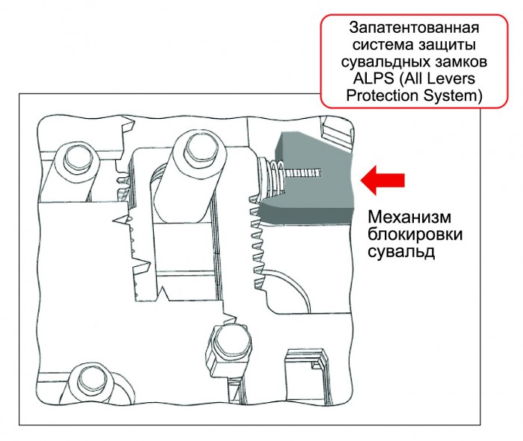
При работе с оригинальным ключом CISA, стопорный элемент не вступает во взаимодействие с зубцами на сувальдах, то есть, никакого сопротивления в работе замка от ключа, пользователь не ощущает. В случае, если возникает попытка подбора ключа, система ALPS блокирует работу механизма секретности и движение засова.
Блокировка пакета сувальд отсекает манипулятору обратную связь от механизма секретности, тем самым устраняя возможность декодировки замка. При этом, пружины механизма ALPS настроены на самый слабый натяг (0,5 кГс) сувальд, что делает вскрытие замка отмычками практически невозможным. Аналогично, замок блокируется при давлении на засов (ригель) при открывании замка.
При испытаниях на ресурс, проведённых в 2011г, замок, оснащённый системой ALPS, продемонстрировал высокие показатели жизненного ресурса – более 200.000 циклов, однако, при монтаже и эксплуатации замков нужно соблюдать свод несложных правил :
Монтаж замков:
- Перед монтажом замка в дверь следует проверить его функционирование: применяя монтажный ключ, совершить несколько открываний и запираний с разных сторон замка;
- Используя заранее распечатанные ключи NCF (поставляются предприятиям по заказу), провести пробную перекодировку. При пробе замка все действия должны совершаться только при вертикальном положении замка;
- При монтаже следует избегать ударов по частям замка. При подгонке декоративных элементов дверей (панели МДФ, ламинат, массив) желательно предотвращать попадания пыли и стружки внутрь замка через замочную скважину и отверстие под цилиндр. Чёрную ПВХ-заглушку следует удалять из корпуса замков только после подгонки панелей ! При сверлении отверстий для установки ручек, декоративных и защитных накладок следует избегать попадания сверла на корпус замка. Замки, имеющие отверстия от сверления, не принимаются к гарантии !
- Если замок монтируется с вертикальными тягами, следует обеспечить тягам свободное перемещение по вертикали, избегая их касания с внутренними деталями двери.
- Ответные планки замков должны быть изготовлены таким образом, чтобы обеспечить свободный ход засова при закрывании и открывании замка. Желательно иметь зазор не менее 3 мм между головкой засова и краем ответной планки
- Ответная планка рамы двери должна быть свободной от посторонних предметов – утеплителя, льна, минеральной ваты и т.д.
Перевозка дверей:
При транспортировке дверей замок должен перевозиться в положении «открыто», то есть засов убран в корпус. В противном случае, возможно искривление хвостовика засова и некорректная работа замка, вплоть до отказа. Желательно также блокировать защёлку замка клейкой лентой в положении «открыто».

Монтаж и эксплуатация:
- При монтаже рамы следует препятствовать попаданию монтажной пены внутрь полости ответной части рамы двери. Любое горизонтальное давление, оказанное на засов замка при его открывании, приводит к блокировке замка системой ALPS.
- В случае, если дверь при транспортировке была упакована защитный материал (полиэтилен, целлофан, ВПП), следует освободить её от упаковки. Следует запомнить : упаковочные материалы, попавшие в зазор между рамой двери и засовом, ведут к возможному заклиниванию замка !
- После монтажа двери следует убедиться, что замок функционирует в штатном режиме, на засове отсутствуют царапины и задиры.
- При перекодировке не следует нажимать на засов замка. Если при смене кода на засов было оказано давление, то следует снова вставить Г-образный инструмент отверстие замка и потянуть засов на себя до щелчка.
- При эксплуатации замка требуется следить за чистотой отверстий в раме двери и периодически удалять оттуда грязь и пыль.
- Рекомендуется обязательная смазка цилиндровых механизмов спреем WD-40 или силиконовыми смазками не реже 1 раза в год. Применять для смазки замков и цилиндров пластичные смазки, моторное или растительное масло – недопустимо !
- В случае, если замок начал испытывать затруднения при вращении ключа, следует немедленно обратиться в сервисную службу компании, установившей дверь, или в уполномоченную сервисную службу.
- При затруднённом вращении ключа не следует применять рычаг для усиления давления на ключ – это может вызвать порчу замка.

Неукоснительное соблюдение правил монтажа и эксплуатации позволит Вам пользоваться замком CISA долгие годы, обеспечивая Вашу повседневную безопасность.

